Состав комплекта палочек Кюизенера
Класс | Цвет палочки | Длинна, см | Количество (шт.)
белых | белый | 1 | 50
красных | красный | 2 | 50
 | коричневый | 4 | 25
 | вишневый | 8 | 12
зеленых | светло-зеленый | 3 | 33
 | темно-зеленый | 6 | 16
 | синий | 9 | 11
желтых | желтый | 5 | 20
 | оранжевый | 10 | 10
черных | черный | 7 | 14

Состав комплекта палочек Кюизенера
Класс | Цвет палочки | Длинна, см | Количество (шт.)
белых | белый | 1 | 50
красных | красный | 2 | 50
 | коричневый | 4 | 25
 | вишневый | 8 | 12
зеленых | светло-зеленый | 3 | 33
 | темно-зеленый | 6 | 16
 | синий | 9 | 11
желтых | желтый | 5 | 20
 | оранжевый | 10 | 10
черных | черный | 7 | 14

Младший возраст

Игра " Найди такую же".
Цель: знакомство и закрепление знаний о цвете и длине.
Например: покажите палочку такого же цвета как у меня. Покажите палочку синего цвета и попросите найти такую же.

Игра " Строим дорожки".
Цель: учить группировать предметы по цвету и длине.
Например: постройте дорожку из палочек красного цвета... Постройте дорожку из палочек голубого цвета. Какая дорожка длиннее? Какая короче? Постройте дорожку самостоятельно любого цвета.

Игра " Поезд".
Цель: закреплять умение различать цвета и соотношение длины.
Например: Сейчас мы построим поезд, а палочки - это вагоны. Возьмите палочки голубого, красного и жёлтого цветов, присоедините их к друг другу как вагончики.

Игра " Построим забор".
Цель: закрепление умения выделять цвета и сравнивать по длине.
Например: Спрячем собачку за забором. Палочки в заборе должны быть одного цвета и одинаковой высоты.

Вторая младшая группа:

Упражнения :
- выложите на столе палочки, перемешайте их. Покажите по очереди белую, синюю, красну. и т.д.

- возьмите в правую руку столько палочек, сколько сможете удержать, назовите цвет каждой палочки.

- покажите не красную, не жёлтую...

- найдите закрытыми глазами в наборе палочки одинаковой длины.

- найдите и покажите палочку короче синей, чёрной... длиннее красной, жёлтой...

- возьмите 2 белые палочки, положите близко друг к другу, найдите палочку в наборе такой же длины.

- Выложи чередующиеся палочки: красная, желтая, красная, желтая (в дальнейшем ритм усложняется).

- Выложите несколько палочек, предложите ребенку их запомнить, а потом, пока ребенок не видит, спрячьте одну из палочек. Ребенку нужно догадаться, какая палочка исчезла.

- Выложите несколько палочек и поменяйте их местами. Малышу надо вернуть все на место.

- Выложите перед ребенком две палочки. Какая палочка длиннее? Какая короче? Наложите эти палочки друг на друга, подровняв концы, и проверьте.- Выложите перед ребенком несколько палочек и спросите: «Какая самая длинная? Какая самая короткая?»

- Найди любую палочку, которая короче синей, длиннее красной.
- Разложите палочки на 2 кучки: в одной 10 штук, а в другой 2. Спросите, где палочек больше.
- Попросите показать вам красную палочку, синюю, желтую.

Средняя группа:
Игра «У кого больше»
Цель. Закреплять название геометрической фигуры «треугольник». Учить составлять фигуру из палочек, сравнивать фигуры по величине. Развивать воображение.
Материал. Цветные счетные палочки: для половины детей по 3 желтые, для остальных по 3 красные.
Описание: Воспитатель предлагает детям выложить из палочек треугольник.
Вопросы
– Какого цвета треугольники?
– У кого из вас треугольник большой? У кого маленький?
– Какие треугольники по величине?
– Почему получились разные треугольники?
– Посмотрите на свои фигуры и скажите, что еще может быть такой формы (косынка, колпак, елка).

Игра «Разноцветные вагончики»
Цель. Учить детей классифицировать предметы по цвету и длине. Учить работать по алгоритму; сравнивать предметы по длине; определять, в каком поезде больше вагонов, без счета («столько – сколько», «поровну»).
Материал. Цветные счетные палочки: 5 голубых, 5 желтых, 1 розовая (на каждого ребенка).
Описание: Дети сидят напротив друг друга.
У каждого ребенка набор палочек: 5 голубых, 5 желтых, 1 розовая.
Вопросы и задания
– Сколько всего палочек на подносе?
– Отложите палочки голубого цвета в одну сторону, а желтого цвета в другую.
– Сколько палочек каждого цвета?
– Загадка: в поле лестница лежит, дом по лестнице бежит. Что это? (Поезд.)
Воспитатель предлагает детям выложить из палочек поезд. Розовая палочка – паровоз, вагончики будут чередоваться: голубой – желтый и так до конца.
По окончании работы педагог уточняет:
– Чей поезд длиннее?
– Назовите по порядку цвет каждого вагона.
– Что вы можете сказать о вагончиках, сравнив их?
– Проверьте друг у друга, правильно ли чередуются вагоны по цвету.

Игра «Столбики»
Цель. Учить детей классифицировать предметы по высоте, в сравнении называть, какой «выше», «ниже», «одинаковые по высоте». Развивать мелкую моторику.
Материал. Цветные счетные палочки: красные и голубые; карточка.
Описание: Педагог предлагает каждому ребенку взять две палочки разных цветов и сравнить их по высоте (палочки могут быть расположены вертикально или горизонтально).
Задания
– Покажите пальчиком высоту каждой палочки снизу вверх.
– Поставьте сначала высокий столбик, потом тот, который пониже.
– С какой стороны стоит высокий столбик? А с какой стороны стоит низкий?
Воспитатель предлагает детям выложить забор из палочек и рассказать, как они расположены («рядом», «одна к другой», «по очереди: высокая, низкая»).

Игра «Сушим полотенца»
Цель. Учить детей сравнивать предметы по длине; находить сходство между предметами; классифицировать предметы по длине и цвету, обозначать результаты сравнения словами (длиннее – короче, равные по длине).
Материал. Цветные счетные палочки: 1 коричневая, 5 желтых, 5 красных (на каждого ребенка).
Описание: На подносе лежат палочки двух цветов.
Задания
– Отложите в сторону одинаковые по длине палочки. Какого они цвета?
– Что надо сделать, чтобы узнать, каких палочек больше? (Положить палочки одного цвета под палочками другого цвета.)
– Сколько длинных (коротких) палочек? (Много, сколь ко – столько, поровну.)
– Положите коричневую палочку перед собой. (Показ.) Это – веревочка. Палочки желтого и красного цвета – «полотенца». Давайте повесим «полотенца» сушиться на веревочке. Сначала повесьте длинное, потом короткое, снова длинное «полотенце». Какое теперь надо вешать «полотенце»? (Короткое.) Развесьте все «полотенца». Дотрагиваясь пальцем до «полотенца», называйте его цвет: желтое, красное, желтое…
Вопросы
– Сколько желтых «полотенец»? (Много.)
– Сколько красных «полотенец»? (Много.)
– Какого цвета «полотенец» больше (меньше)? Как это можно узнать? Что нужно для этого сделать? (Приложить «полотенце» желтого цвета к «полотенцу» красного цвета.)
– Так каких «полотенец» больше (меньше)? (Поровну, одинаково, сколько желтых – столько красных.)

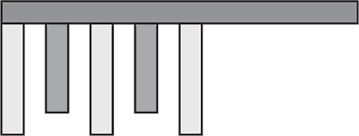
Старшая и подготовительная группа:
Игра «Сделай фигуру»
Цель. Закреплять умение детей составлять геометрические фигуры из палочек; названия геометрических фигур (треугольник, ромб, прямоугольник, трапеция, четырехугольник); различать количественный и порядковый счет, правильно отвечать на вопросы: сколько, который по счету?
Материал. Цветные счетные палочки: 5 голубых, 9 красных, 1 желтая.
Описание:
Вопросы и задания
– Отсчитайте три красные палочки и сделайте из них треугольник.
– Отсчитайте четыре красные палочки и сделайте из них четырехугольник.
– Из четырех палочек голубого цвета сделайте ромб.
– Из остальных палочек сделайте трапецию.
– Сколько всего фигур?
– Который по счету прямоугольник?
– Как можно назвать одним словом ромб, трапецию, прямоугольник?
– Назовите четвертую фигуру. Назовите первую фигуру.
– Какое число обозначает голубой цвет?
– Из каких палочек состоит трапеция? Какие они по длине?

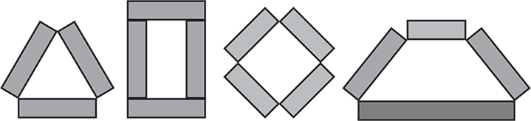

Игра «Выставка собак»
Цель. Развивать умение детей воспроизводить предметы по представлению; сравнивать предметы по величине; находить сходства и различия между предметами.
Материал. Цветные счетные палочки; карточка.
Предварительная работа. Рассмотреть с детьми книги, открытки, фотографии, на которых изображены собаки. Обратить внимание на породы, внешний вид, место содержания собак.
Описание: Воспитатель загадывает детям загадку:

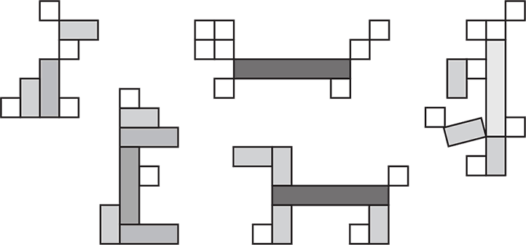
Заворчал живой замок,
Лег у двери поперек.
Две медали на груди.
Лучше в дом не заходи.

(Собака)

Предлагает детям выложить отгадку из палочек на карточках и представить ее: придумать кличку, назвать породу, рассказать, какая это собака и что умеет делать.
Выполнив задание, дети отмечают возраст собак (щенок или взрослая), описывают их, используя математические термины: длинное – короткое туловище, хвост; большая – маленькая голова; толстые – тонкие лапы; большая – маленькая собака. Объясняют, что собака делает в настоящее время (сидит, лежит, стоит).
Воспитатель говорит: «Вы сделали собак, а как нам сделать выставку собак». Поставив таким вопросом проблемную ситуацию, педагог выслушивает ответы детей и предлагает объединить собак на одном столе.
Вопросы
– Похожи ли собаки?
– Есть ли одинаковые породы?
– Есть ли щенки?
В заключение дети могут придумать интересную историю о дрессировке собаки.

Игра «Телевизор»
Цель. Учить детей измерять предмет с помощью условной мерки; моделировать предметы в ограниченном пространстве; ориентироваться в пространстве.
Материал. Цветные счетные палочки: 1 коричневая, 2 бордовые, 2 желтые, 2 оранжевые; розовые, голубые, белые палочки; карточка.

Описание: Занятие начинается словами: Начинаем, начинаем. Передачу для ребят. Все, кто хочет Нас увидеть, К телевизору спешат.
Воспитатель предлагает детям сделать экран телевизора, одной стороной которого будет коричневая палочка.
Вопросы
– Какой формы экран? (Прямоугольной, четырехугольной.)
– Какие стороны у экрана?
– Почему у экрана одна сторона состоит из одной палочки, а другая из нескольких? Докажите, что палочки одной длины.
Воспитатель: «Телевизор готов. Включите спортивный канал. Пусть на ваших экранах появится спортивная передача».
Дети выкладывают из палочек любую картинку, например, «Два футболиста с мячом», «Водное поло», «Ворота, в которые спортсмен забрасывает мяч», «Соревнование пловцов» (две дорожки, по которым плывут пловцы) и т. д.
Педагог: «Представьте, что вы комментаторы. (Объясняет при необходимости значение слова.) Вы ведете спортивную передачу. Расскажите, что происходит на вашем канале. При этом обязательно используйте слова: слева, справа, сбоку, впереди, в середине».
В конце занятия называют лучшего спортивного комментатора.

Игра «Время»
Цель. Развивать умение детей моделировать часы; определять время по часам.
Материал. Цветные счетные палочки: 13 белых, 1 розовая, 1 голубая; цифры от 1 до 12. Карточка, на которой нарисован круг с точками, обозначающими каждый час (на каждого ребенка).

Описание:
Вопросы и задания
– Сегодня мы будем делать из палочек часы. На карточке по кругу возле каждой точки положите белый кубик. Теперь возле каждого кубика по кругу, начиная сверху, положите цифры по порядку.
– Чего не хватает для того, чтобы получился циферблат? (Стрелок.) Длинная стрелка что показывает? (Минуты.) А короткая? (Часы.)
– Поставьте на часах минутную стрелку на двенадцать, а часовую на цифру один. Сколько времени на часах? (Один час.)
– Передвиньте часовую стрелку на цифру три. Часы показывают… (Три часа.)
– Теперь поставьте часовую стрелку возле цифры шесть. Который час на ваших часах? (Шесть часов.) Что вы делаете в это время?
– Покажите на часах любое время. Который час показывают ваши часы? У кого часы показывают утро? У кого вечер?
– Возле какой цифры стоит минутная стрелка? А часовая?

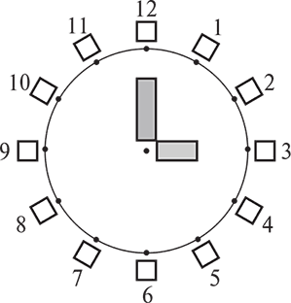

Игра «По порядку стройся»
На столе лежат палочки разных цветов.
Воспитатель предлагает детям взять по одной палочке и построиться по порядку от самой короткой до самой длинной палочки.
После выполнения задания просит ребят объяснить, почему они встали именно так.
Вариант игры
На столе лежат палочки разных цветов и полоски такого же цвета и длины для работы на доске. Правила те же. Дети раскладывают полоски по порядку на магнитной доске.
Вопросы
– Полоска какого цвета самая длинная?
– Между полосками каких цветов находится желтая полоска?
– Назовите цвет полоски, которая находится после голубой?
– Полоска какого цвета расположена после розовой полоски?
– Какое число обозначает черная полоска? Фиолетовая?

Игра «Найди цифру»
На полу лежат обручи на небольшом расстоянии друг от друга, в них разложены цифры. В коробке лежат палочки разных цветов.
Дети бегают под музыку. Как только музыка остановится, они берут по одной палочке и встают возле той цифры, которая соответствует цвету палочки. Возле каждой цифры стоят дети с палочками одного цвета. Воспитатель спрашивает у детей, возле какой цифры они стоят и почему? Игру можно повторить, вернув палочки в коробку.

